Khám phá thành phố 5D

# TRÙNG KHÁNH -HỒNG NHAI ĐỘNG- LÃO QUÂN ĐỘNG- CÔNG VIÊN GẤU TRÚC- TỪ KHÍ KHẨU

### Thời gian 5 ngày 4 đêm Phương tiện: Máy bay + ô tô

***Trùng Khánh*** *là đô thị lớn nhất ở phía tây nam Trung Quốc, một trong những thành phố giàu có nhất Trung Quốc, là 1 trong 4 thành phố trực thuộc Trung ương. Đây là thành phố cảng hiện đại bậc nhất ở khu vực thượng lưu sông Dương Tử, tọa lạc tại ngã ba sông Dương Tử và sông Jialing. Có diện tích 82.400 km vuông, thành phố Trùng Khánh giáp với các tỉnh Hồ Bắc, Tứ Xuyên, Hồ Nam, Quý Châu, và Thiểm Tây.*

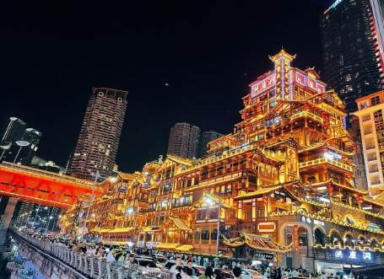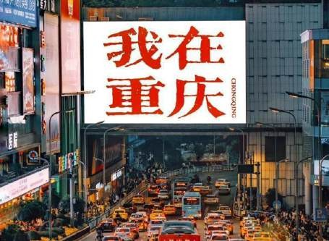

**ĐIỂM ĐẶC SẮC CỦA CHƯƠNG TRÌNH:**

1. *Bay thẳng Hà Nội- Trùng Khánh hàng không West Air chỉ với hơn 2h bay.*
2. *Ghé thăm thành phố Trùng Khánh* huyền diệu luôn có sự tồn tại kỳ diệu c*ùng hệ thống giao thông đỉnh nhất thế giới.*
3. *Thăm quan những điểm đặc sắc nhất Trùng Khánh: Từ Khí Khẩu, Hồng Nhai Động, vườn gấu trúc Trùng Khánh.*
4. *Thưởng thức ẩm thực đặc sắc với vị cay tê thách thức vị giác của bạn*

# LỊCH TRÌNH CHI TIẾT

|  |  |
| --- | --- |
| **NGÀY 1** | **HÀ NỘI – TRÙNG KHÁNH** |
| Dự kiến 16h50 xe đón đoàn tại Cổng chính công viên Thống Nhất đường Trần Nhân Tông đi sân bay Nội Bài.Nếu quý khách tự di chuyển ra sân bay vui lòng có mặt trước 18h00 tại nhà ga T2 sân bay Nội Bài. Chuyến bay dự kiến: **Hà Nội- Trùng Khánh PN 6424 HANCKG 21:05 - 00:15**  Đoàn làm thủ tục nhập cảnh, xe và hướng dẫn viên đưa đoàn về khách sạn nhận phòng | |

nghỉ ngơi.

*Nghỉ đêm tại Trùng Khánh. Dự kiến khách sạn 4* Guanyinqiao Shangbin Days Hotel hoặc Yangjiaping Vienna Hotel hoặc đồng cấp*

|  |  |
| --- | --- |
| **NGÀY 2** | **TRÙNG KHÁNH (ĂN SÁNG/TRƯA/TỐI)** |
| ***Ga tàu Lý Tử Bá Hồng Nhai Động.***  Đoàn dùng bữa sáng tại nhà hàng khách sạn.  Đoàn tham quan **Bảo tàng Tam Hiệp** ở Trùng Khánh nằm ở cuối phía tây của đại lễ đường nhân dân ở Trùng Khánh, là một trong mười tòa nhà lâu đời nhất ở châu Á trong thế kỷ 20. Với vị trí đắc địa này, bảo tàng nhằm xây dựng sẽ trở thành một nền tảng quan trọng để trao đổi văn hóa giữa trong và ngoài nước Trung Quốc, là điểm đến không thể bỏ qua cho khách du lịch Trung Quốc và nước ngoài đến tham quan, học tập và du lịch. Bảo tàng Tam Hiệp (hay còn được gọi là Bảo tàng Trùng Khánh) không chỉ đơn thuần là một bảo tàng lịch sử và nghệ thuật toàn diện, mà còn là một kết tinh của các văn hóa độc đáo như văn hóa Bai, văn hóa Tam Hiệp, lịch sử chiến tranh chống Nhật Bản, văn hóa nhập cư và văn hóa đô thị. Với sự kết hợp hài hòa giữa các yếu tố này, bảo tàng tạo ra một trải nghiệm đa chiều, đưa khách tham quan vào một hành trình khám phá sâu sắc về lịch sử và văn hóa của khu vực **(Bao gồm vé vào)**  Đoàn dùng bữa trưa tại nhà hàng.  Đoàn **check in ga tàu Lý Tử Bá (Liziba)** đây là ga tàu điện xuyên qua chung cư 19 tầng “có một không hai tại Trung Quốc” Công trình tàu điện đặc biệt này là ga tàu Lý Tử Bá (Liziba) nằm ở quận Du Trung, thành phố Trùng Khánh, tận mắt chứng kiến cảnh "đoàn tàu lao thẳng vào tòa cao ốc" cực kì ấn tượng và thú vị.  Tham quan **Phố đi bộ Bia Giải Phóng** nơi quy tụ nhiều toà nhà cao tầng, trung tâm | |

thương mại vô cùng tráng lệ và lộng lẫy. Là điểm vui chơi của người dân Trùng Khánh từ rất nhiều tầng lớp, từ người trẻ đến người già đi dạo chơi quanh con phố đi bộ này.

**Phố Cổ Hồng Nhai Động -** Khu phố cổ 11 tầng lầu với mái ngói rêu phong, hoa văn chạm trổ, phía sau là những tòa nhà chọc trời, nằm ở khu trung tâm thương mại thành phố Trùng Khánh, bên bờ sông Dương Tử, là điểm bờ sông giao nhau của hai con sông Trường Giang và sông Gia Linh.

Du khách có thể đăng ký option du thuyền ngắm cảnh trên sông **(tự phí 280 RMB/người)** Đoàn dùng bữa tối tại nhà hàng.

*Nghỉ đêm tại Trùng Khánh. Dự kiến khách sạn 4* Guanyinqiao Shangbin Days Hotel hoặc Yangjiaping Vienna Hotel hoặc đồng cấp*

|  |  |
| --- | --- |
| **NGÀY 3** | **TRÙNG KHÁNH (ĂN SÁNG/TRƯA/TỐI)** |

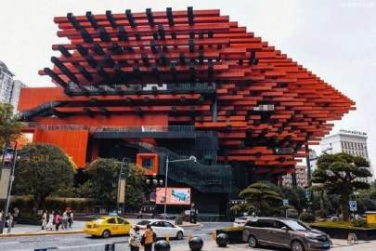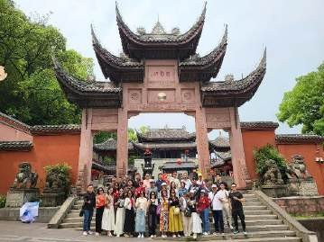

Đoàn dùng bữa sáng tại nhà hàng khách sạn.

Check-in tại **Bảo tàng Mỹ thuật Trùng Khánh (toà nhà “đũa”)** nằm trong tòa nhà màu đỏ có thiết kế ấn tượng. Lấy cảm hứng từ những đôi đũa, tòa nhà là sự pha trộn của phong cách truyền thống và hiện đại. Là địa điểm check in không thể không check-in khi đến với Trùng Khánh **(chụp hình bên ngoài )**

Tham quan **Quảng Trường Lai Phúc Sĩ** là một tổ hợp kiến trúc hiện đại và đầy ấn tượng nằm tại trung tâm thành phố Trùng Khánh.

Đoàn dùng bữa trưa tại nhà hàng.

Buổi chiều tham quan **Lão Quân động** (do đây là điểm tham quan không mất phí điều chỉnh linh hoạt nếu trời mưa, có thể thay bằng đi mua sắm tại trung tâm thương mại).

Đoàn dùng bữa tối tại nhà hàng.

*Nghỉ đêm tại Trùng Khánh. Dự kiến khách sạn 4* Guanyinqiao Shangbin Days Hotel hoặc*

*Yangjiaping Vienna Hotel hoặc đồng cấp*

|  |  |
| --- | --- |
| **NGÀY 4** | **TRÙNG KHÁNH (ĂN SÁNG/TRƯA/TỐI)** |
| Đoàn dùng bữa sáng tại nhà hàng khách sạn.  Đoàn tham quan **công viên gấu trúc Trùng Khánh** (trực thuộc sở thú Trùng Khánh) Công viên gấu trúc Trùng Khánh là một trong những khu bảo tồn gấu trúc lớn nhất Trung Quốc và đã trở thành điểm đến hấp dẫn đối với du khách yêu thích động vật hoang dã và muốn khám phá cuộc sống của gấu trúc. Công viên này cung cấp một môi trường tự nhiên tốt cho gấu trúc sống và phát triển. Đây là ngôi nhà của các idol gấu trúc nổi tiếng: Mãng Tử, Du Khả, Du Ái, Song -Hỷ -Trùng -Khánh, Lan Hương, Mai Lan …  Đoàn đến tham quan mua sắm tại **cửa hàng cao su non**  Đoàn dùng bữa trưa tại nhà hàng.  Đoàn đến tham quan mua sắm tại **cửa hàng thuốc.**  Đoàn ghé thăm **phố Đàn Tử Thạch.**  Phố cổ **Đàn Tử Thạch**: là danh lam thắng cảnh toàn diện đầu tiên trong cả nước tập trung vào văn hóa mở cảng, kết hợp những con phố cổ kính với cảnh quan đô thị hiện đại và thể hiện ba chiều dưới dạng dốc chín cấp, tích hợp lịch sử, văn hóa, tham quan, giải trí, vui chơi giải trí và mua sắm.  Đoàn dùng bữa tối tại nhà hàng *(hoặc có thể đăng kí option tự phí thưởng thức lẩu Tỳ Bà Viên (280rmb/1 người tối thiểu 10 người HDV mới có thể tổ chức cho đoàn đi )*  *Nghỉ đêm tại Trùng Khánh. Dự kiến khách sạn 4* Guanyinqiao Shangbin Days Hotel hoặc Yangjiaping Vienna Hotel hoặc đồng cấp.* | |

|  |  |
| --- | --- |
| **NGÀY 5** | **TRÙNG KHÁNH – HÀ NỘI (ĂN SÁNG/TRƯA)** |
|  | |

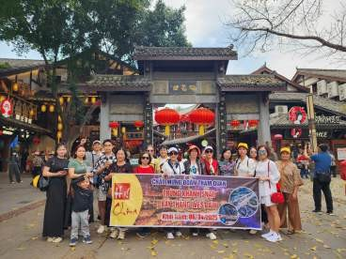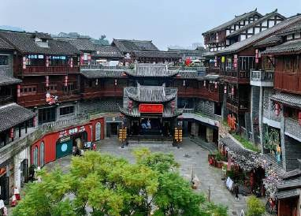

Đoàn ăn sáng tại khách sạn sau đó làm thủ tục trả phòng, đoàn đến với **Cổ Trấn Nghìn Năm Từ Khí Khẩu (Ciqikou Old Town)** - Nguyên danh là Long Ẩn Trấn, là một trị trấn cổ xưa của Trung Quốc, được xây dựng từ thời nhà Tống vào năm 998.

Đoàn tham quan mua sắm tại cửa hàng **Ngọc**. Đoàn dùng bữa trưa tại nhà hàng.

Sau bữa trưa đoàn ra sân bay Trùng Khánh.

Dự kiến 16h40 đoàn có mặt tại sân bay Trùng Khánh làm thủ tục bay về Hà Nội. Chuyến bay dự kiến: Trùng Khánh - Hà Nội (PN6423 18h45 - 20h05)

Kết thúc lịch trình.

*Tùy điều kiện thực tế trình tự tham quan có thể thay đổi nhưng vẫn bảo đảm đầy đủ điểm tham quan nêu trong chương trình.*

LƯU Ý: Nếu trường hợp quý khách hàng bị từ chối Visa Đoàn sẽ chuyển sang làm Visa Lẻ tại ĐSQ TQ ở Hà Nội (Nếu đủ thời gian) và chi phí phát sinh 1.500.000 VNĐ/khách. Nếu quý khách hàng từ chối làm Visa Lẻ thì sẽ chịu hủy phạt theo quy định đã thể hiện trên hợp đồng. Phụ phí visa lẻ có thể thay đổi khi trung tâm visa thông báo thay đổi.

## GIÁ TRỌN GÓI: VNĐ/KHÁCH

*(Giá áp dụng cho đoàn ghép khách lẻ từ 25 người trở lên)*

|  |  |  |
| --- | --- | --- |
| **NGÀY KHỞI HÀNH** | **GIÁ TRỌN GÓI (GỒM VAT)** | **PHÒNG ĐƠN** |
| **THÁNG 10: 14** | **11.590.000vnđ** | **2.500.000vnđ** |
| **THÁNG 11: 04** | **11.590.000vnđ** | **2.500.000vnđ** |

**DỊCH VỤ BAO GỒM**

* Vé máy bay quốc tế chặng Hà Nội – Trùng Khánh (7kg hành lý xách tay + 01 kiện ký gửi 20kg)
* Visa đoàn.
* Khách sạn tiêu chuẩn 4 sao địa phương, 2 người một phòng . Khách sạn không có phòng triple, nếu đi 3 người sẽ kê extra bed, trong trường hợp khách sạn không đáp ứng kê được extra bed quý khách đóng phòng đơn, hoặc ngủ chung phòng dành cho 2 người có thể bị chật.
* Các bữa ăn theo chương trình (mức ăn 40 NDT/bữa/người)
* Nước uống 1 chai/ngày/khách.
* Phương tiện vận chuyển phục vụ tham quan theo chương trình
* Phí tham quan vào cửa 1 lần theo chương trình
* Hướng dẫn viên từ Việt Nam và hướng dẫn viên địa phương phục vụ suốt tuyến.
* Bảo hiểm du lịch quốc tế
* Quà tặng từ công ty (mũ du lịch )

**DỊCH VỤ KHÔNG BAO GỒM**

* Chi phí làm hộ chiếu.
* Phụ thu phòng đơn. Chi phí làm visa tái nhập cảnh Việt Nam đối với khách Việt kiều, ngoại kiều.
* Hành lý quá cước trên các chuyến bay.
* Các chi phí cá nhân như điện thoại, Internet, giặt ủi, thức ăn nước uống trong phòng KS
* Các dịch vụ sản phẩm không đề cập trong chương trình.
* Show diễn
* Tiền TIP cho hướng dẫn viên, lái xe, local guide **5$/ngày/người (25$/1 hành trình)**

**LƯU Ý**

1. Giá tính cho trẻ em từ 2 dưới 11 tuổi ngủ chung giường với bố mẹ là 90%, nếu Quý khách có yêu cầu ngủ riêng cho trẻ em vui lòng thanh toán 100% giá tour.
2. Giá áp dụng cho khách hàng từ 12 tuổi đến 69 tuổi, từ 70 tuổi trở lên sẽ đóng thêm chênh lệch cho mức phí bảo hiểm cao cấp, từ 75 tuổi trở lên thêm 250.000vnđ/1 người và yêu cầu phải có giấy chứng nhận đầy đủ sức khỏe để đi du lịch nước ngoài của cơ quan y tế có thẩm quyền cấp và phải có người thân khỏe mạnh dưới 60 tuổi đi cùng.
3. Bất cứ một hình thức bỏ hoặc không sử dụng dịch vụ gì tại nước ngoài đều không được hoàn lại tiền vì mọi dịch vụ đã được thanh toán trước.
4. Do tính chất là đoàn ghép khách lẻ, Công ty sẽ có trách nhiệm thu nhận khách cho đủ đoàn (từ 20 khách người lớn trở lên) thì đoàn sẽ khởi hành đúng lịch trình. Nếu số lượng đoàn dưới 20 khách, Công ty sẽ thông báo cho khách muộn nhất trước ngày khởi hành 04 ngày và sẽ thỏa thuận lại ngày khởi hành mới, hoặc hoàn trả lại toàn bộ số tiền cho khách đã thanh toán trước đó
5. Trong trường hợp chỉ có 1 khách (người lớn) đi với 1 trẻ em dưới 12 tuổi (không có chế độ giường riêng), Quý khách vui lòng thanh toán theo giá người lớn để bé có chế độ giường riêng
6. Trường hợp Quý khách không được xuất cảnh và nhập cảnh vì lý do cá nhân (như hình ảnh, thông tin giấy tờ trong bản gốc bị mờ, không rõ ràng, passport hết hạn, không đúng quy định,…) Công ty sẽ không chịu trách nhiệm và sẽ không hoàn trả tiền tour. Hướng dẫn viên Công ty sẽ hỗ trợ và tìm biện pháp giải quyết tốt nhất cho Quý khách, mọi chi phí phát sinh do khách hàng chi trả
7. Đối với trường hợp khách làm phẫu thuật thẩm mỹ khuôn mặt, bắt buộc phải làm lại hộ chiếu. Trường hợp khách không làm lại hộ chiếu công ty sẽ không chịu trách nhiệm về vấn đề xuất nhập cảnh của khách. Mọi chi phí về hủy phạt dịch vụ khách hàng sẽ phải tự chịu trách nhiệm.
8. Giá có thể thay đổi khi phí visa thay đổi

### Đây là tour trợ giá Quý khách vui lòng tham gia đầy đủ các điểm shopping bắt buộc chỉ định trong chương trình gồm các điểm shop: Cao su, ngọc, thuốc.

1. Hộ chiếu phải còn thời hạn sử dụng trên 6 tháng (tính đến ngày kết thúc tour )
2. Chương trình có thể thay đổi thứ tự theo tình hình thực tế, nhưng vẫn bảo đảm đi đầy đủ điểm tham quan.
3. Suốt hành trình quý khách không được tự ý rời đoàn. Nếu quý khách có người nhà tại nước sở tại muốn đi theo chương trình, vui lòng liên hệ với công ty du lịch trước khi khởi hành.
4. Trong những trường hợp khách quan như : khủng bố, thiên tai…hoặc do có sự cố, có sự thay đổi lịch trình của các phương tiện vận chuyển công cộng như : máy bay, tàu hỏa…thì Công ty sẽ giữ quyền thay đổi lộ trình bất cứ lúc nào vì sự thuận tiện, an toàn cho khách hàng và sẽ không chịu trách nhiệm bồi thường những thiệt hại phát sinh**.
5. Khách hàng cần hoàn thành nghĩa vụ nộp các loại thuế theo Pháp luật (bao gồm cả thuế Thu nhập cá nhân, Doanh nghiệp, hộ cá thể...) trước khi xuất cảnh, vì hiện tại Hải quan đã check được trên hệ thống. Công ty du lịch không chịu trách nhiệm khi Quý khách không xuất cảnh được với lí do chưa hoàn thành nghĩa vụ nộp thuế.
6. Tất cả các dịch vụ không sử dụng sẽ không được hoàn lại.

### Quý khách chú ý vui lòng đọc kĩ các thông tin dưới đây trước khi đăng kí tour:

* Lịch trình trong tour khởi hành từ Hà Nội, tour sử dụng vé đoàn, giờ bay trong tour là chuyến bay dự kiến theo tình hình hiện tại, phía Hàng Không có thể điều chỉnh thay đổi giờ bay, phía công ty du lịch được miễn trừ trách nhiệm với các vấn đề phát sinh chi phí của khách hàng nếu bên hàng không thay đổi giờ bay (ví dụ: khách tự đặt vé lẻ từ nơi khác đến Hà Nội, …)
* Đối với khách hàng đăng ký tour mà phải chốt xuất vé lẻ (vì vé đoàn đã hết) thì những khách này sẽ phải theo điều kiện vé của hãng Hàng Không. Trường hợp tour bị hủy do các sự kiện bất khả kháng như thay đổi chính sách visa nước đến (Trung Quốc), mưa bão, chiến tranh… quý khách sẽ được hoàn lại số tiền đã thanh toán sau khi trừ đi các chi phí không được hoàn lại (theo quy định của vé lẻ của từng Hãng Hàng Không), mong quý khách thông cảm không khiếu nại.

## THỦ TỤC VISA

* + 1/ Ảnh Hộ chiếu gốc còn hạn trên 6 tháng so với ngày kết thúc tour (Định dạng JPG) 2/ Ảnh chân dung 4X6 nền trắng, mặc áo có màu, khộng đeo trang sức (Định dạng JPG)
  + 2/ Đối với trẻ em dưới 18 tuổi ngoài các giấy tờ trên cung cấp thêm Scan giấy khai sinh bản gốc định dạng JPG, nếu chỉ đi cùng bố hoặc mẹ thì sẽ cung cấp thêm ủy quyền của người ko đi cùng (Nếu bố mẹ ly hôn thì sẽ nộp quyết định ly hôn bản gốc để đối chiếu)